RESOLUÇÃO Nº 06, 10 de Abril de 2024.

Dispõe sobre aprovação alteração de plano de trabalho referente a quantidades de itens de aquisição

O Conselho Municipal de Assistência Social do município de Itanhaém, no uso da sua atribuição que é conferida pela Lei Nº 2.198, de 06 de dezembro de 1.995, que foi reorganizada pela Lei 3.655, de 27 de agosto de 2010 – Capítulo II da Competência no Artigo 4º - incisos abaixo descritos:

*“VII - apreciar e aprovar a proposta orçamentária dos recursos destinados às ações de assistência social, incluindo tanto os recursos próprios quanto os oriundos de outras esferas de Governo, a ser encaminhada ao Poder Legislativo;”*

*“VIII - estabelecer diretrizes, apreciar e aprovar os programas anuais e plurianuais de aplicação dos recursos do Fundo Municipal de Assistência Social - FMAS;”*

*“IX - acompanhar, avaliar e fiscalizar a gestão dos recursos, bem como os ganhos sociais e o desempenho dos programas e projetos aprovados na Política Municipal de Assistência Social;”*

Resolve

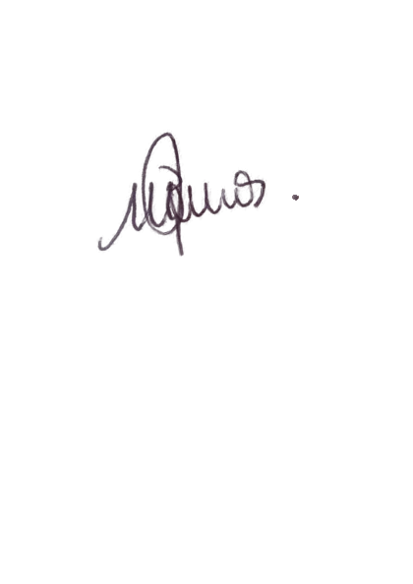Em reunião extraordinária realizada online / Google Meet no decimo dia do mês de abril de dois mil e vinte e quatro, conforme ATA nº 03/2024, resolve aprovar a alteração do plano de trabalho da emenda parlamentar da programação nº 352210920240005, no que tangue a quantitativo de aquisições da **Associação União Caiçara,** do quantitativo de aquisição de cadeiras de 32 para 10 e a exclusão de 02 tendas; **Instituto Believe**, exclusão do PlayGround.

Margareth Lourdes de Barros

Presidente CMAS